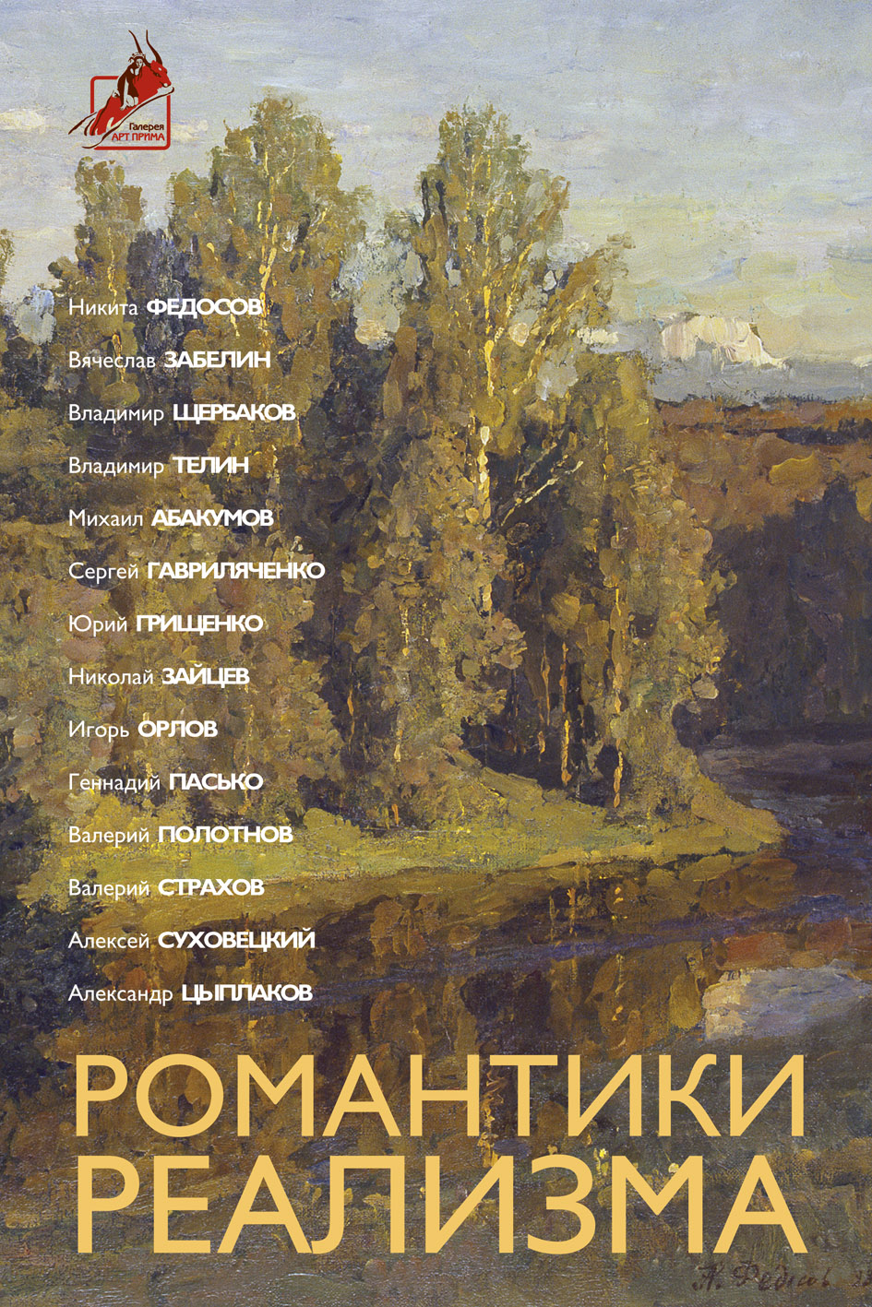
РОМАНТИКИ РЕАЛИЗМА

22 декабря 2007 – 8 января 2008

Москва, Центральный дом художника
3 этаж, залы № 22-27

Организатор: ГАЛЕРЕЯ АРТ ПРИМА

«РОМАНТИКИ РЕАЛИЗМА» - это уникальный выставочный проект, который откроется в декабре масштабной выставкой в ЦДХ. В экспозицию войдет более 150 лучших полотен творческого объединения 14-ти известных российских живописцев: Н.П.Федосова, В.Н.Забелина, В.В.Щербакова, В.Н.Телина, М.Г.Абакумова, С.А.Гавриляченко, Ю.А.Грищенко, Н.Е.Зайцева, И.М.Орлова, Г.И.Пасько, В.П.Полотнова, В.Н.Страхова, А.Н.Суховецкого, А.В.Цыплакова.
Посетители выставки получат редкую возможность познакомиться с творчеством современных мастеров «романтического реализма». Это направление зародилось в Москве в кругу живописцев близких А.К.Саврасову и связанных с Московским училищем живописи ваяния и зодчества, полноты развития достигло в творчестве «живописного крыла» «Союза русских художников», а в ХХ-ом веке наиболее полно раскрылось в «московской школе» живописи.
Живопись, представленная на выставке, имеет романтический строй: она ярко эмоциональна, в ней всегда присутствует поэтическое настроение, музыкальность, радость бытия, высокое чувство любви к Родине. Реалистическая по форме и романтическая по сути, она воспевает красоту мира и начисто лишена «практических примесей»: социального звучания, критики или проповеди. Чистая линия «романтического реализма» отсутствует в идеологических схемах советского искусствоведения. В начале ХХ века канул в Лету «критический реализм», а в конце – «социалистический реализм». Оба направления погибли под обломками изживших себя социальных идей. В начале ХХI века только «романтический реализм» сохраняет живую художественную традицию русской реалистической живописи, которая является уникальной и так ценится во всем мире.
К открытию выставки приурочен выход альбома «РОМАНТИКИ РЕАЛИЗМА». Вступительные статьи к изданию посвящены определению термина «романтический реализм» как направления русской реалистической традиции и обоснованию нового подхода к оценке современного русского реализма.
Проект «РОМАНТИКИ РЕАЛИЗМА» продолжится в 2008 году серией персональных выставок художников-участников творческого объединения в ГАЛЕРЕЕ АРТ ПРИМА.

Справка об организаторе:
ГАЛЕРЕЯ АРТ ПРИМА является одним из признанных экспертов русской реалистической живописи XIX-XXI вв., в ее собрании более тысячи полотен, представляющих высокую художественную ценность. В 2007 году ГАЛЕРЕЯ АРТ ПРИМА организовала выставку русской пейзажной живописи «ОБРАЗ РОДИНЫ» (Москва, ЦДХ), которая приняла более 25 тысяч зрителей и стала крупнейшим событием в культурной жизни столицы.

